**LEMBAR PERSETUJUAN**

Yang bertanda tangan di bawah ini menyatakan bahwa:

|  |  |  |
| --- | --- | --- |
| Judul Atikel | : | Studi Pembangunan Pasar Timbul Barat Pasca Kebakaran (Objek Studi: Pasar Timbul Barat, Kelurahan Tomang, Kecamatan Grogol Petamburan, Jakarta Barat) |
| Nama Penulis | : |  |
| 1. Ican Prima Sang Putra Amazihono  2. Priyendiswara Agustina B. | | |
| Periode | : | Semester 2021-2022 |

Telah **disetujui** untuk dipubikasikan pada Jurnal STUPA, Jurusan Arsitektur dan Perencanaan, Fakultas Teknik, Universitas Tarumanagara.

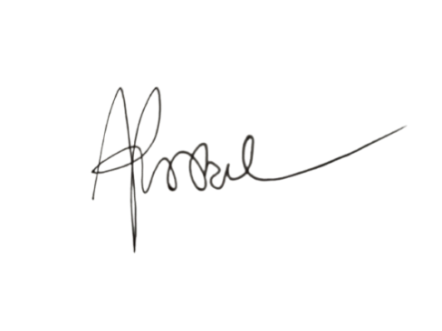Jakarta, 04 Februari 2022

**Pembimbing Utama,**

**Ir. Priyendiswara Agustina B., M.Com.**

*) : Ditandatangani jika telah melakukan minimal 2 kali asistensi)

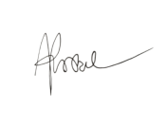

|  |  |  |  |  |  |
| --- | --- | --- | --- | --- | --- |
| Paraf Asistensi 1 | : |  | Paraf Aistensi 2 | : |  |
| Tanggal | : | 18 Januari 2022 | Tanggal | : | 26 Januari 2022 |

**SURAT PERNYATAAN**

Yang bertanda tangan di bawah ini menyatakan bahwa:

|  |  |  |
| --- | --- | --- |
| **Judul Artikel** | **:** | **Studi Pembangunan Pasar Timbul Barat Pasca Kebakaran (Objek Studi: Pasar Timbul Barat, Kelurahan Tomang, Kecamatan Grogol Petamburan, Jakarta Barat)** |
| **Nama Penulis** | **:** | **Ican Prima Sang Putra Amazihono** |
| **Periode** | **:** | **Semester Ganjil 2021-2022** |
| **Nomor Telepon/HP** | **:** | **082277064541** |
| **Alamat Surel** | **:** | [**ican.345170019@untar.ac.id**](mailto:ican.345170019@untar.ac.id) |

* Artikel yang dikirimkan ke Jurnal STUPA merupakan artikel yang belum pernah dipublikasikan atau tidak sedang dalam proses penerbitan di Jurnal lainnya serta bebas dari plagiarism.
* Penulis bertanggung jawab penuh terhadap isi artikel tersebut.
* Telah menyetujui untuk dipublikasikan pada Jurnal STUPA, Jurusan Arsitektur dan Perencanaan, Fakultas Teknik, Universitas Tarumanagara.
* Berkomitmen untuk mengikuti prosedur penerbitan Jurnal Stupa terutama jika terdapat permintaan Revisi.

Demikian surat pernyataan ini saya buat dengan sebenarnya, tanpa paksaan dan untuk dipergunakan sebagaimana mestinya.

Jakarta, 04 Februari 2022

Jakarta, 4 Februari 2022

**Yang menyatakan,**

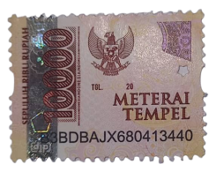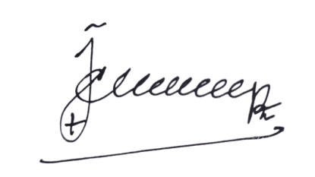

**(Ican Prima Sang Putra Amazihono)**